TP 1 : LA SEGMENTATION BAYESIENNE

Par Victor LEDEZ (ledezvictor@gmail.com, [victor.ledez@telecom-paris](mailto:victor.ledez@telecom-paris))

Lien du code sur GitHub : https://github.com/VictorLEDEZ/tp-1

# Une première idée des enjeux du problème

1.a. Fonction qui bruite le signal Y.

* Courbe rouge = le signal d’entrée
* Courbe bleu = le signal bruité (signal de réception)

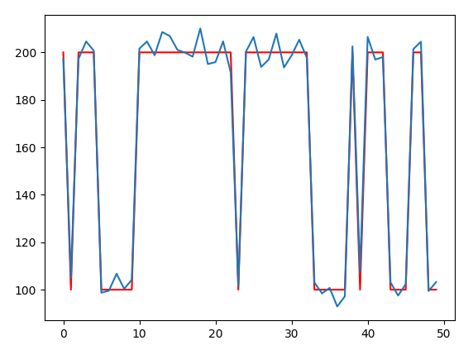

Le bruit a été simuler avec les paramètres suivants :

* Mu1 = 100
* Sigma1 = 4
* Mu2 = 200
* Sigma2 = 5

1.c. Sur un même graphique les courbes du signal original, du signal bruité et du signal segmenté.

En rouge = le signal d’entrée

En bleu = le signal bruité

En pointillés bleus = le signal reconstitué

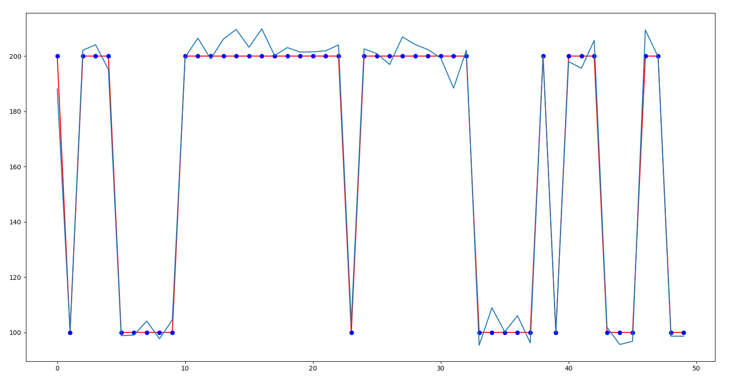

Le bruit a été simuler avec les paramètres suivants :

* Mu1 = 100
* Sigma1 = 4
* Mu2 = 200
* Sigma2 = 5

Nous constatons que la reconstitution a marché à 100% puisque le signal segmenté a été reconstruit en étant le même que le signal d’entrée. Ce qui est prévisible puisqu’il y avait un faible niveau de bruit.

3. Taux d’erreurs moyen

Voici le graphique représentant le taux d’erreur moyen au bout de 100 simulations :

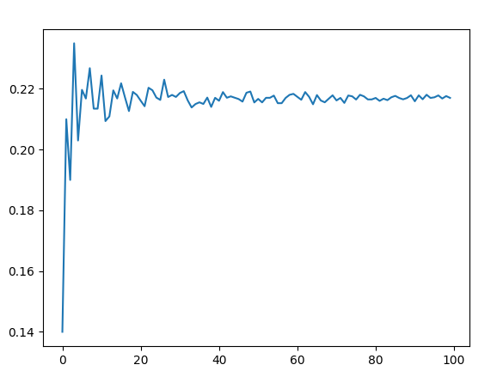

Le bruit a été simuler avec les paramètres suivants :

* Mu1 = 127
* Sigma1 = 1
* Mu2 = 128
* Sigma2 = 1

Nous remarquons que le taux d’erreur moyen converge vers une valeur (ici 0.22 soit 22% d’erreur en moyenne sur le signal reconstitué).

Ce phénomène s’explique par la théorie des grands nombres ; plus on répète l’expérience, plus les résultats convergent vers les mêmes nombres. Ici, après chaque itération, le taux moyen est calculé en refaisant la moyenne avec les taux précédents donc, le taux converge puisque chaque taux a à peu après la même valeur.

En matière de niveau de bruit nous constatons que celui-ci se stabilise.

4. et 5. Taux pour les 6 signaux différents en fonction des parametres

Pour analyser les niveaux de bruit nous avons utilisé 6 signaux de tailles différentes et nous avons simulé du bruit avec 5 paramètres différents pour les mus et les sigmas. Voici un graph représentant toutes les gaussiennes pour simuler le bruit :

En bleu : mu1 et sigma1

En rouge : mu2 et sigma2

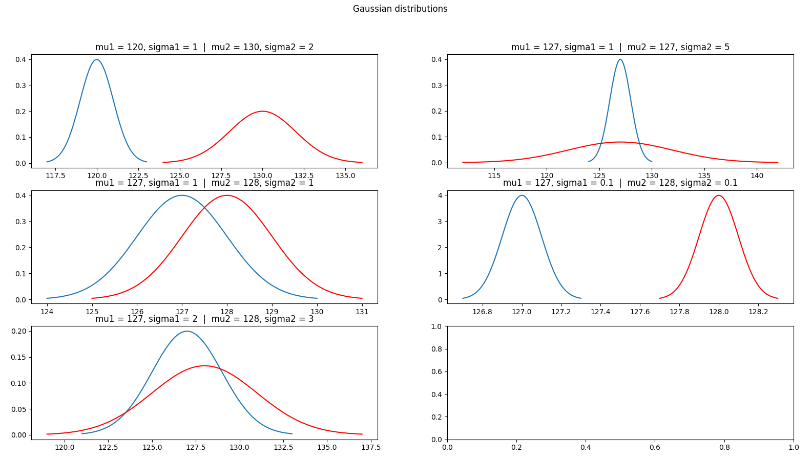

Après la simulation nous avons fait un tableau représentant le taux d’erreurs moyen pour chaque signaux et chaques paramètres :

Après la lecture de ce tableau, nous pouvons remarquer que le taux d’erreur est plus fort lorsque les gaussiennes simulant le niveau de bruit se chevauchent. Plus le taux d’erreur est grand plus le bruit est fort.

Un fort niveau de bruit peut correspondre à un taux d’erreur à 10% (soit 0.1) et un faible niveau de bruit peut correspondre à un taux d’erreur inférieure à 10%.

# Apport des méthodes bayésiennes de segmentation

2. Taux pour les 6 signaux différents en fonction des parametres et comparaison deux méthodes de calcules.

Nous constatons que, plus la longueur du signal augmente, plus le delta entre le calcul de l'erreur par la méthode bayésienne et mpm diminue.

4. Taux pour les 5 signaux simulés différents en fonction des parametres et comparaison deux méthodes de calcules.

Pour 5 signaux simulées avec (p11 = 0.2, p21 = 0.8 / p12 = 0.4, p22 = 0.6 / p13 = 0.5, p23 = 0.5 / p14 = 0.6, p24 = 0.4 / p15 = 0.8, p25 = 0.2) nous constatons que le delta entre le calcul de l'erreur par la méthode bayésienne et mpm diminue quand, les signaux sont simulés avec des probabilités équivalentes